5.実験結果

5.2 直流特性の測定

5.2.1 反転増幅回路
表5.2.1.1 無負荷時・各負荷状態の入出力特性比較表
入力電圧[V] | 出力電圧[V] | 反転入力端子電圧計算値[V] | 理論値[V]
-5 | 9.966 | -0.0113333333 | 0
-4 | 7.975 | -0.0083333333 | 0
-3 | 5.983 | -0.0056666667 | 0
-2 | 3.991 | -0.003 | 0
-1 | 1.998 | -0.0006666667 | 0
0 | 0.006 | 0.002 | 0
1 | -1.987 | 0.0043333333 | 0
2 | -3.979 | 0.007 | 0
3 | -5.971 | 0.0096666667 | 0
4 | -7.964 | 0.012 | 0
5 | -9.956 | 0.0146666667 | 0

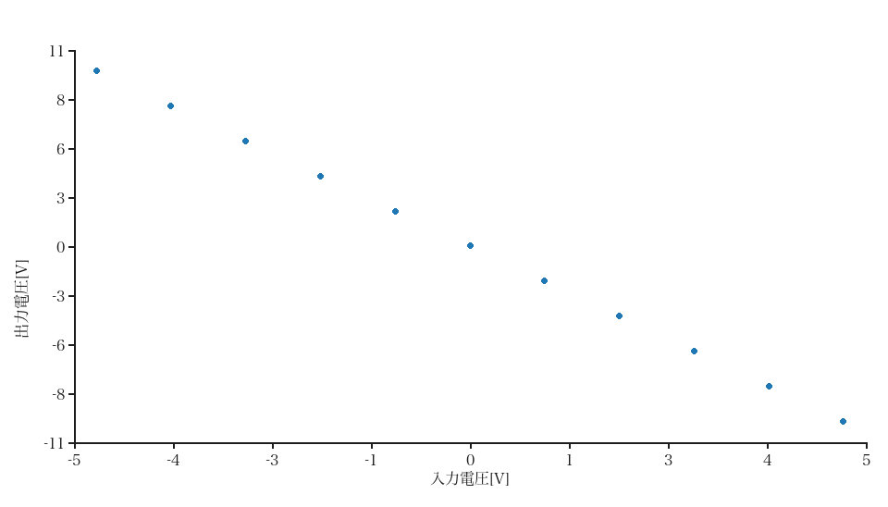

図5.2.1.1 無負荷 Vo–Vin 特性グラフ



図5.2.1.2 複数負荷状態を重ねた Vo–Vin グラフ

